542. STOUMONT (Rahier) 14km
www.wandelgidszuidlimburg.com

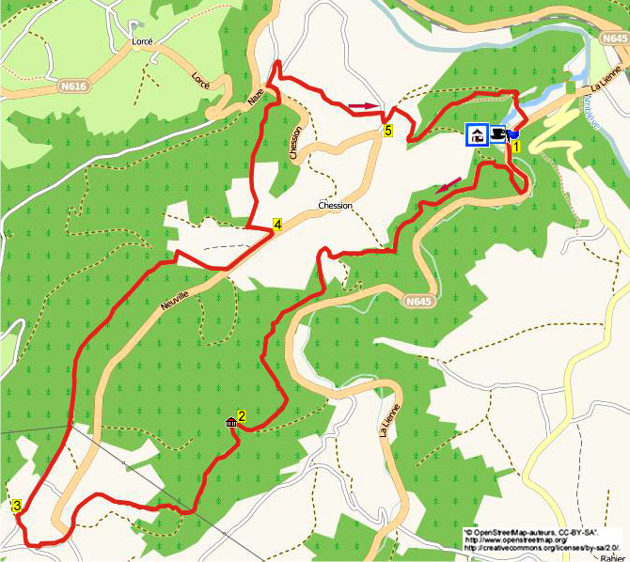

Pendant cette très exigeante promenade forestière au coeur des Ardennes, vous montez vers un refuge. Ensuite, la route varie de chemins forestiers en chemins de campagne avec de beaux panoramas sur la forêt ardennaise dans la vallée de la Lienne. A la fin, vous faites une belle boucle le long de la Lienne et vous voyez le confluent de la Lienne et de l’Amblève. Au camping, il y a une terrasse et un chalet. (Ouvert chaque week-end et pendant les vacances, également sur rendez-vous. Prenez suffisamment de nourritures et de boissons et un bâton de marche pour la descente raide. Parce qu’il y a beaucoup de bois, la promenade est principalement destinée aux chaudes journées d’été, mais il est aussi conseillé de la faire en hiver à cause des larges sentiers aérés.

Adresse de départ : Camping Chalet week-end, La Lienne 16 Stoumont-Rahier. (Tel : 0032-80785950).
Le camping se situe sur la N645.

Prenez la A2 Liège et vous suivez la direction Luxembourg. Vous prenez la sortie 47 Harzé et vous prenez à gauche. Vous suivez la N616 par Lorcé direction Stoumont. A la jonction en T, vous prenez à droite la N 645 et vous descendez alors la première route à droite (vers Lierneux et Chevron, ne pas prendre la route vers le restaurant Zabonprès).

Distance GPS : 14000m
Temps de parcours : 3 heures.
Dénivelé : 251m

www.wandelgidszuidlimburg.com

542. STOUMONT (Rahier) 14km

1. Avec le dos tourné vers le camping, vous traversez la route et vous allez à droite le long de la route. Après 400 mètres, vous prenez le premier sentier forestier à droite le long d’un étang et de rochers. Vous suivez ce sentier rocailleux en montée et presque au-dessus, à la jonction en T, vous prenez à gauche (blanc/rouge). (Un peu plus loin, il y a aussi un balisage rectangle vert). Vous suivez pendant un certain temps ce sentier surélevé, jusqu’à un carrefour asphalté à 3 directions. Ici, vous descendez à gauche la route asphaltée (blanc/rouge). Au carrefour à 3 directions, avec sur la gauche une croix rouge/blanche sur l’arbre, vous montez à droite le chemin de campagne (blanc/rouge). A la jonction en T devant une clôture, vous prenez à gauche (blanc/rouge X). Vous entrez dans le bois et vous suivez le sentier forestier pendant un certain temps. A la jonction en T vous montez à droite le large sentier caillouteux. Vous marchez sous un arbre et vous continuez à monter le sentier. Vous arrivez à la sortie du bois et vous continuez à monter un beau sentier herbeux. Au carrefour à 3 directions, vous conservez le chemin de campagne en descente. En bas, à la jonction en T en oblique, vous prenez le chemin de campagne à droite.

2. Vous arrivez à un grand carrefour avec un refuge, un bel endroit pour une pause après 4 kms. Ici, vous montez à gauche le chemin forestier. Vous suivez pendant un certain temps le chemin en montée jusqu’à un carrefour à 3 directions où le chemin fait une boucle vers la gauche, ici vous montez le sentier forestier à droite. Au-dessus, vous entrez dans la prairie en passant le fil et vous allez immédiatement à droite à travers la prairie. A partir du coin droit, vous allez environ 30 mètres vers la gauche et ensuite, vous prenez à droite le chemin de campagne. Vous continuez ensuite de monter ce chemin + ou – asphalté avec à gauche de belles vues. Près de la première maison, vous arrivez à un croisement dans Neuville. Ici, vous allez tout droit sur la route asphaltée. Au carrefour à 3 directions, près de la maison n° 30, vous montez le chemin tout droit. Après 20 mètres, vous montez à droite le sentier forestier. Vous arrivez à la maison n° 122, ici, vous prenez à droite le chemin asphalté.

3. Au croisement, près de la maison n° 120, vous prenez à droite. Au croisement, vous suivez tout droit le chemin en cul de sac. Au-delà de 2 garages, le chemin devient un chemin de campagne avec de belles vues. Vous négligez un chemin de campagne en descente et vous continuez de suivre le sentier forestier (rectangle rouge). Vous continuez de suivre le sentier, avec à droite un beau panorama, jusqu’à un carrefour décalé à 4 directions. Ici, vous prenez tout droit le chemin du milieu (rectangle rouge). Vous continuez de suivre pendant un certain temps le chemin qui ensuite descend. A la jonction en T devant une prairie, vous prenez à gauche, à droite vous avez une belle vue. Vous arrivez à une jonction en T avec un beau panorama, ici, vous prenez le chemin de campagne à droite (à gauche, vous voyez un beau petit village dans une zone de pâturages. A la jonction en T, vous prenez à gauche le chemin asphalté.

4. Vous descendez le premier chemin en graviers à gauche, et peu après, à la jonction en T, vous prenez de nouveau à gauche (rectangle vert). Au carrefour à 3 directions, vous descendez le chemin forestier à droite, vous quittez le rectangle vert. Vous négligez tous les sentiers latéraux et vous descendez pendant un certain temps le chemin forestier jusqu’à une route asphaltée, ici, vous allez à gauche. Immédiatement après une cabine électrique, vous descendez le chemin forestier à droite. En bas, au carrefour à 3 directions, vous montez à droite le chemin forestier (rectangle vert). Après 100 mètres, au carrefour à 3 directions, vous continuez de monter le chemin forestier à droite (rectangle vert). Au dessus, vous voyez en bas à droite, un étang. Vous suivez entièrement le raide chemin forestier en montée jusqu’au-dessus à la jonction en T devant une maison, ici, vous prenez le chemin en graviers à droite. Peu après, vous arrivez à un carrefour à 3 directions avec un banc et une belle vue, en oblique, à gauche, c’est Stoumont.

5. Ici, vous prenez à gauche le chemin asphalté (rectangle vert). Avant une maison avec une grande porte, vous descendez le sentier en graviers à droite. Vous descendez pendant un certain temps ce chemin forestier et à l’intersection en Y, vous vous maintenez à gauche sur le sentier en descente (blanc/rouge). En bas, au carrefour à 3 directions vous allez également à droite (rouge/blanc). Vous traversez la Lienne via le pont et vous suivez le sentier piétonnier. A la route, vous prenez à droite. Vous arrivez rapidement au camping où vous pouvez encore boire quelque chose.

Composition de l’itinéraire : Jan Nobbe (2001).

Les droits d’auteur et les droits relatifs à la banque de données de cet itinéraire sont propriété de « WandelgidsZuid-Limburg ». Aucun élément de cet itinéraire de promenade ne peut être copié, reproduit ou utilisé publiquement sans l’accord de l’auteur.

